AMMINISTRAZIONE/ENTE | COMUNE DI REGGIO EMILIA

N. protocollo Ente | Protocollo C_H223/C_H223_01 PG/2018/0149694 | Data | 26/11/2018

Codice progetto  (a cura TIM) | TLC18RLS | Codice approvazione  (a cura Lepida)

Tipologia Servizi |  | Descrizione sintetica della richiesta
Fonia fissa |  | Servizio di sicurezza CERTEGO
tradizionale |  | Servizio di sicurezza CERTEGO
VoIP |  | Servizio di sicurezza CERTEGO
Numero Verde e Addebito Ripartito |  | Servizio di sicurezza CERTEGO
Fax Server |  | Servizio di sicurezza CERTEGO
Trasmissione dati su rete fissa |  | Servizio di sicurezza CERTEGO
Dati e Fonia su rete mobile |  | Servizio di sicurezza CERTEGO
Servizi aggiuntivi (specificare) |  | Servizio di sicurezza CERTEGO

Gruppo di lavoro TIM
Ruolo | Nominativo | Telefono | E_mail
Funzionario commerciale | GIUSEPPE AUGUGLIARO | 3355647414 | Giuseppe.augugliaro@telecomitalia.it
Progettista | Alessandro Dotti | 3355644710 | Alessandro.dotti@telecomitalia.it
Coordinamento Realizzazione | Romeo Francia | 3355644756 | Romeogiovanni.francia@telecomitalia.it

INDICE
0.1 Generalità 3
0.2 Riferimenti normativi 3
0.3 Riferimenti 3
0.4 Revisioni 3
1. Sintesi della Soluzione 3
1.1 Requisiti dell’Amministrazione 5
2. Servizi aggiuntivi 6
2.1.1 Certificazioni e qualifiche 6
2.1.2 Attività di Ricerca e Sviluppo 6
2.2 Breach Detection & Incident Response: Core Service 7
2.3 Caratteristiche del servizio 7
2.4 Componenti del servizio 8
2.5 Certego Incident Response Team (IRT) 8
2.6 Piattaforma Certego PanOptikon 8
2.6.1 Certego Network Sensor 9
2.6.2 Certego Security Analytics 10
2.6.3 Workflow 10
2.6.4 Processi Operativi 10
2.6.5 PanOptikon Service Portal 11
2.6.6 Certego PanOptikon Mobile App 14
2.7 Specifiche del Servizio 15
2.7.1 Perimetro 15
2.7.2 Sistemi di Analisi 16
3. Piano di attivazione 16
3.1 Durata e Copertura Oraria 17
3.2 Referenti 17
3.3 Facoltà di subaffido 17
4. INFORMATIVA PER LA SICUREZZA DEGLI AMBIENTI DI LAVORO 18
5. Prerequisiti per l’attivazione 19
5.1 Infrastrutture di posa 19
5.2 Generalità sul posizionamento degli apparati 19
6. Collaudo 20
7. Esercizio 20
7.1 Riferimenti TIM 20
7.2 Finestra di erogazione 21
7.3 Livelli di servizio 22
7.3.1 Definizioni 22
7.3.2 Servizi di fonia tradizionale e VoIP 22
7.3.3 Servizi di connettività IP 22
8. riepilogo informazioni per delivery su rete Lepida 22

ELENCO ALLEGATI
N. | Descrizione Allegato
 | Prospetto Economico
6B | Piano dei fabbisogni servizi fonia
6C | Piano dei fabbisogni servizi dati
6D | Piano dei fabbisogni altri servizi
6F | Modulo richiesta servizio MDM
6G | Dichiarazione Rischi Specifici

Generalità
Il presente Progetto Esecutivo descrive modalità, soluzioni tecnologiche e piano di realizzazione previsti da TIM S.p.A. per l’erogazione dei servizi di SICUREZZA richiesti da Comune di Reggio Emilia nel Piano dei Fabbisogni inviato in data 14/11/2018, in aggiunta a quanto gia’ inviato con prot. 167119 del 25/10/2018.
Per la descrizione dei servizi proposti si rimanda alla versione corrente della Guida alla Convenzione [1].

Riferimenti normativi
I servizi di seguito descritti sono erogati da TIM S.p.A. a seguito della stipula della Convenzione per la fornitura di servizi di trasmissione dati e voce su reti fisse (lotto 1) e mobili (lotto 2) con l’Agenzia Regionale Intercent-ER, in data 17/07/2018.
La stipula fa seguito all’aggiudicazione della Procedura di gara, indetta dall’Agenzia Regionale Intercent-ER per la stipula di una Convenzione-quadro – ai sensi degli artt. 19 e 21 della Legge Regionale dell’Emilia Romagna 24 maggio 2004, n. 11.

Riferimenti
Tutti i documenti sono reperibili alla pagina seguente del sito dell’Agenzia Intercent-ER:
http://intercenter.regione.emilia-romagna.it/servizi-pa/convenzioni/convenzioni-attive/2018/servizi-di-trasmissione-dati-e-voce-su-reti-fisse-lotto-1-e-mobili-lotto-2
- Guida alla Convenzione
- Convenzione per la fornitura di servizi di trasmissione dati e voce su reti fisse e mobili
- Specifiche di collaudo dei servizi

Revisioni
Numero revisione | Descrizione modifica | Paragrafo | Data
1 | Prima Emissione | N/A | 06 dic 2018

Sintesi della Soluzione
Le nuove minacce alla sicurezza delle informazioni richiedono un diverso approccio e una differente strategia di difesa. Oggi, infatti, è necessario bilanciare il proprio modello di difesa in modo da comprendere sia gli aspetti di prevenzione del rischio (i.e. infrastrutture e processi finalizzati alla riduzione della probabilità che un determinato evento avverso possa verificarsi), sia la capacità di identificare la presenza di attacchi e minacce ancora non noti, e di gestirne gli effetti riducendone gli impatti sul business. La criminalità informatica ha assunto un carattere globale di industria ben organizzata, con una specializzazione e una divisione dei compiti molto spinta che permette a questo particolare ecosistema di generare profitti consistenti derivanti dalla monetizzazione di tutti gli asset coinvolti (dati finanziari e personali, informazioni sensibili, sistemi e dispositivi violati utilizzati per attività illecite, etc.). La facilità di accesso e di utilizzo degli strumenti automatici utilizzati per la compromissione dei sistemi e la loro frenetica evoluzione determinano uno scenario di tutela della sicurezza in continua metamorfosi, che può essere efficacemente governato solo avvalendosi di strumenti adeguati e processi di moderna concezione.
Certego ha sviluppato in quest’ottica un servizio gestito di sicurezza in grado di soddisfare molteplici esigenze:
- Riconoscere rapidamente i segnali di attacchi informatici in corso all’interno del perimetro monitorato
- Determinare la natura e le caratteristiche dell’attacco mediante specifiche attività di investigazione
- Elaborare in modo rapido ed efficace le azioni di contenimento e rimozione dell’intrusione.
La proposta di gestione della Sicurezza di Certego è stata volutamente inserita nel Listino Servizi Aggiuntivi della convenzione Intercent, per venire incontro alle esigenze manifestate dalle Pubbliche Amministrazioni della Regione Emilia Romagna.
E’ inoltre emersa da parte del Comune di Reggio Emilia l’esigenza di avvalersi di un supporto consulenziale per la gestione delle attività di Information Technology (IT) in ottica di sicurezza e protezione dei dati in conformità al Regolamento (UE) 2016/679. In particolare il Cliente intende:

- avviare un sistema di gestione per il governo dei rischi privacy all’interno dell’Amministrazione, che si inserisca in un più ampio progetto di governance della cybersecurity e della conformità alla vigente normativa in materia di protezione dei dati personali.
- servirsi di metodologie strutturare che gli consentano di perseguire quanto al punto precedente.

Requisiti dell’Amministrazione
Figura 1

In Figura 1 viene riportata la richiesta di Comune di Reggio Emilia afferente al Piano dei fabbisogni citato, espresso in Allegato 6D alla voce Servizi Aggiuntivi – Servizio di sicurezza (S-VPN e Firewalling) “SI RICHIEDE PROGETTO PER SERVIZIO per il rilevamento, analisi e la risposta agli incidenti di sicurezza informatica basato su sonda Certego corrispondenti alle seguenti voci del vs. listino dei servizi aggiuntivi”ecc.
Si è così provveduto a raccogliere l’esigenza e a collezionare i requisiti , predisponendo il progetto seguente con una opportuna configurazione del Servizio.

Servizi aggiuntivi
Il servizio, denominato Certego Breach Detection & Incident Response (BDIR) e basato su una piattaforma tecnologica innovativa, ha lo scopo di proteggere le infrastrutture IT e le informazioni del Cliente dalle nuove minacce, di minimizzare l’impatto degli attacchi informatici e di suggerire una evoluzione delle politiche di sicurezza e del modello di difesa coerente con l’evoluzione delle minacce e delle problematiche di sicurezza a livello globale.
Il ServizioAggiuntivo Certego Breach Detection & Incident Response viene espressamente citato nel LISTINO SERVIZI AGGIUNTIVI di Convenzione Intercent con i seguenti codici , per un servizio di durata anni tre.

ID | Descrizione | Una Tantum | Canone Mensile | Canone Annuale
18360008 | Certego Breach Detection & Incident Response Service - Network Based - Standard - 1YR - 1000-1499 Nodes | Vedi Prospetto ECconomico TLC18RLSPEC | Vedi Prospetto ECconomico TLC18RLSPEC | Vedi Prospetto ECconomico TLC18RLSPEC

Certificazioni e qualifiche
Certego ha ottenuto dall'Università Carnegie Mellon di Pittsburgh, PA, l'autorizzazione all'utilizzo del marchio CERT®. Questo risultato, ottenuto a valle di un accurato processo di qualificazione, consente a Certego di entrare a far parte di un network internazionale di team CSIRT (Computer Security Incident Response Team) specializzati nella gestione della sicurezza informatica e di contrasto al Cybercrime.
Il team di Incident Response di Certego è costituito da risorse dedicate ed altamente specializzate in possesso delle principali certificazioni individuali di sicurezza informatica:
- ISC2 Certified Information Systems Security Professional (CISSP)
- GIAC Certified Perimeter Protection Analyst (GPPA)
- GIAC Web Application Penetration Tester (GWAPT)
- ISECOM OSSTMM Professional Security Tester (OPST)

Attività di Ricerca e Sviluppo
Certego ha realizzato una piattaforma distribuita (Certego Malware Labs) in grado di intercettare le nuove forme di attacco e di analizzare in dettaglio le nuove minacce informatiche che si diffondono mediante campagne di Malware e di Spam. Grazie allo sviluppo di queste competenze in ambito di Security Intelligence, Certego è l’unica azienda Italiana ad esser stata citata nel rapporto Gartner “Competitive Landscape: Threat Intelligence Services, Worldwide, 2015” come Regional Player per Servizi di Threat Intelligence.

Nel rapporto Gartner si evidenzia come la consapevolezza delle minacce informatiche sia destinata a crescere in tutto il mondo nei prossimi anni, così come la richiesta di servizi per contrastarle. Secondo Gartner “entro il 2019, il 60% del business digitale si affiderà ai servizi di Threat Intelligence come requisito funzionale per garantire la resilienza operativa.”
Certego contribuisce attivamente alle attività di ricerca dell’organizzazione internazionale Honeynet Project dedicata allo studio dei nuovi attacchi informatici, allo sviluppo di strumenti per migliorare la sicurezza di Internet e comprendere il comportamento dei criminali informatici. Grazie all’impiego di tecnologie innovative (Honeypot, Sandbox, etc.), il progetto Honeynet è in grado di studiare e comprendere le nuove tecniche di attacco a livello internazionale.
Nell’ambito delle proprie attività di Computer Emergency Response Team, Certego collabora con diverse istituzioni internazionali svolgendo attività di ricerca sulla criminalità informatica. Recentemente Certego ha contribuito significativamente alla stesura del rapporto UNICRI (United Nations Interregional Crime and Justice Research Institute) sulla sicurezza informatica nelle PMI (Guidelines for IT Security in Small and Medium Enterprises), disponibile presso il sito dell’agenzia (http://unicri.it/news/article/2015-09-04_Guidelines_for_IT_Security_SMEs).

Breach Detection & Incident Response: Core Service
Il servizio Data Breach Detection & Incident Response (BDIR), rappresenta il servizio gestito erogato dall’Incident Response Team (IRT) di Certego in grado di monitorare ed intervenire nei seguenti scenari di rischio:
- Malware basato su vulnerabilità Zero-Day
- Advanced Persistent Threat (APT)
- Attacchi diretti verso applicazioni (i.e. Attacchi di tipo Server-side)
- Frodi informatiche
- Distributed Denial of Service

Caratteristiche del servizio
Certego BDIR coincide con le funzioni di Computer Security Incident Response Team (CSIRT) erogate in modalità As-a-Service. Il Cliente infatti ha a disposizione un team di risorse specializzate e dedicate alla gestione degli incidenti di sicurezza informatica, il cui obiettivo principale è quello di tradurre la complessità di un problema di Information Security in un flusso di attività sistemistiche che l’organizzazione IT del Cliente sia in grado di gestire.
Il servizio fornisce al Cliente una infrastruttura tecnologica in comodato d’uso in grado di rilevare gli attacchi verso i propri sistemi IT e le competenze necessarie per rispondere efficacemente alle intrusioni informatiche attraverso il supporto del team di Incident Response (Certego IRT). La funzione IRT di Certego è in grado di fornire al Cliente un supporto qualificato e competente per contenere la propagazione dell’attacco, ripristinare i sistemi coinvolti ed elaborare metriche che consentano di valutare e migliorare l’efficacia dei propri sistemi di prevenzione (Firewall, Antivirus, Secure Web Gateway) nonché il reale livello di rischio.

In particolare, il servizio comprende le seguenti caratteristiche:
- Identifica le anomalie nel traffico di rete e nell’esecuzione dei processi all’interno di sistemi server e client
- Svolge attività mirate di investigazione per comprendere la natura delle anomalie ed identificare l’eventuale presenza di minacce attive e attacchi in corso
- Classifica le minacce rilevate e gestisce la priorità degli eventi sulla base del livello di rischio associato dal Cliente agli asset coinvolti
- Verifica la presenza di intrusioni all’interno del perimetro monitorato e suggerisce al Cliente le procedure operative di gestione dell’incidente finalizzate al contenimento e alla rimozione delle minacce
- Identifica ed analizza i trend di attacco in modo da rimodulare ed ottimizzare i sistemi di prevenzione e ridurre l’esposizione ai rischi

Componenti del servizio
Il servizio Certego BDIR è costituito dai seguenti componenti:
- Certego Security Incident Response Team (CSIRT)
- Certego PanOptikon Platform

Certego Incident Response Team (IRT)
Tutte le attività di analisi e investigazione degli incidenti sono condotte da un team di specialisti di Incident Response con esperienza pluriennale nel campo delle intrusioni e delle frodi informatiche ed in possesso delle principali certificazioni nel campo della gestione degli incidenti informatici, tra cui:
- ISC2 Certified Information Systems Security Professional (CISSP)
- GIAC Certified Perimeter Protection Analyst (GPPA)
- GIAC Web Application Penetration Tester (GWAPT)
- ISECOM OSSTMM Professional Security Tester (OPST)
Nello svolgimento delle attività di gestione degli incidenti di sicurezza, il team adotta le seguenti raccomandazioni/standards:
- Computer Security Incident Handling Guide, NIST© Special Publication 800-61 Revision 2
- CMU Handbook for Computer Security Incident Response Teams (CSIRTs)
A dicembre 2014, il team di Incident Response di Certego ha ottenuto la qualifica di CERT (Computer Emergency Response Team) dal Software Engineering Institute di Carnegie Mellon University.

Piattaforma Certego PanOptikon
Per l’erogazione del servizio BDIR, Certego ha sviluppato una propria piattaforma di Network Security Monitoring denominata Certego PanOptikon, che abilita e supporta i processi di raccolta e analisi degli eventi, la generazione degli allarmi, e la classificazione, l’investigazione e la gestione degli incidenti.
La piattaforma è costituita da un insieme modulare di elementi:
- Network Sensors
- Cloud Security Analytics (Event Aggregation & Correlation)
- PanOptikon Service Portal
Gli elementi di tipo Sensor possono essere di 3 tipi, col ruolo di identificare la presenza di anomalie in termini di traffico e di aggregare gli eventi generati da eventuali apparati utilizzati dal Cliente (Firewall, IDS, DNS Server, Web Gateway, etc.).

- Network Sensor per l’analisi del traffico, posizionati su uno o più segmenti di rete del Cliente
- Syslog Collector per l’acquisizione degli audit log di eventuali altri sistemi già utilizzati dal Cliente (i.e. Firewall, IDS, DNS Server, Web Gateway, etc.)
- Endpoint Sensor per l’analisi dei processi attivi su client e server, installati come agenti direttamente sui sistemi

Certego Network Sensor
Le funzioni del Network Sensor comprendono l’analisi del traffico da e verso Internet e l’acquisizione di eventuali Audit Log generati dagli apparati del Cliente. L’apparato è costituito da un’appliance fisica che viene installata presso l’infrastruttura del Cliente su una porta di SPAN/Mirror Mode in modo da analizzare il traffico in modo non intrusivo e trasparente.

Il Network Sensor può opzionalmente essere predisposto per l’acquisizione dei log degli apparati di sicurezza già utilizzati dal Cliente, come indicato in figura.
Attualmente i sistemi Certego NS sono già predisposti per l’acquisizione e l’analisi degli eventi generati dai seguenti sistemi:
- Cisco
- Check Point
- Fortinet
- TrendMicro
- McAfee
- Symantec
- Blue Coat
- Splunk
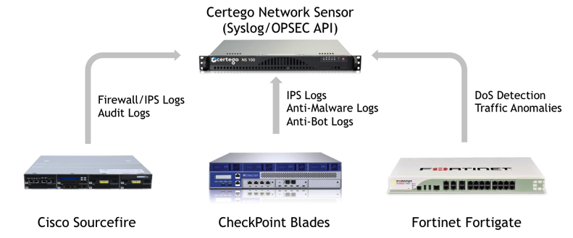

Ulteriori apparati potranno essere valutati per comprenderne le modalità di integrazione con la piattaforma PanOptikon.

Certego Security Analytics
La componente di Cloud Security Analytics è costituita dai sistemi di Log Collection & Event Correlation che rappresentano le logiche di acquisizione, normalizzazione e correlazione degli eventi generati dai sensori. Questo modulo è responsabile della generazione degli allarmi relativi ai potenziali incidenti di sicurezza che vengono notificati all’Incident Response Team.

Workflow
Tutti gli elementi di tipo Sensor hanno il compito di raccogliere il maggior numero possibile di eventi e di segnalare la presenza di anomalie (Anomaly Detection) mediante canali cifrati alla infrastruttura di Security Analytics posizionata all’interno del Cloud Certego. Su questa base i sistemi di aggregazione e correlazione possono generare gli allarmi (Alert) verso il CSIRT, che gli analisti verificano manualmente utilizzando le opportune procedure di investigazione per definire con precisione la natura dell’anomalia e determinarne l’eventuale attribuzione ad un problema di sicurezza. Nel caso in cui le analisi confermino la presenza di una intrusione o di un Data Breach, il CSIRT procede all’apertura dell’incidente sul Web Portal di PanOptikon e all’elaborazione di una Remediation Proposal da comunicare al Cliente, comprensiva di tutte le attività consigliate per un efficace contenimento e rimozione della minaccia, a cui potrà seguire un’analisi post-mortem dell’incidente.

Processi Operativi
A regime, l’erogazione del servizio Certego BDIR si avvale dei seguenti processi operativi:

Network Anomaly  Detection | Rilevamento e notifica di eventi di tipo IoC/EoC (Indicator of Compromise, Enabler of Compromise) all’interno del traffico IP di tipo Inbound e Outbound analizzato dal/dai Network Sensor Certego.
Host Anomaly Detection | Rilevamento e notifica di eventi di tipo IoC/EoC (Indicator of Compromise, Enabler of Compromise) associati ai processi in esecuzione sui sistemi Windows e tracciati dagli agenti Certego EndPoint Sensor
Incident Investigation | Analisi degli eventi ed attivazione delle operazioni di Investigation per l’attribuzione degli eventi e delle anomalie rilevate ad attacchi informatici o a falsi positivi;
Incident Response  Support | Conferma al Cliente di attacchi informatici in atto e supporto per le attività di Contenimento/Rimozione/Analisi dell’attacco
Trend Analysis | Elaborazione e pubblicazione di rapporti tecnici su base mensile relativi all’efficacia dei sistemi di prevenzione del Cliente, alle cause prevalenti di infezione/attacco ed ai principali trend di crescita delle minacce

PanOptikon Service Portal
Il portale Certego PanOptikon (https://portal.certego.net) rappresenta l’interfaccia principale per l’organizzazione della gestione degli incidenti. Esso fornisce al Cliente tutte le informazioni necessarie alla comprensione dell’incidente e delle pratiche necessarie per la riduzione degli impatti.
Dashboard
Attraverso la Dashboard del portale è possibile comprendere lo stato degli incidenti aperti (Open) e la loro classificazione (Categories) secondo le seguenti tipologie:
- Malware
- Attacchi di tipo applicativo (Attack)
- Vulnerabilità gravi
- Informazioni di sicurezza
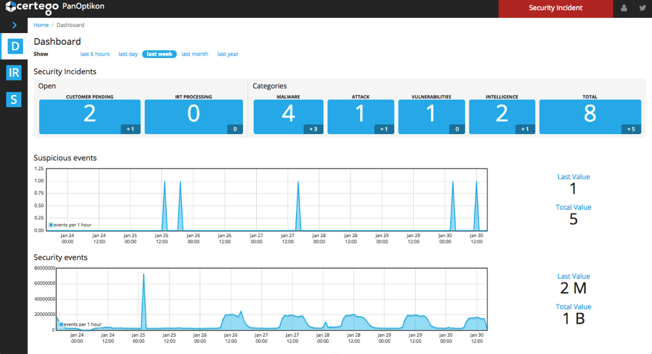
L’interfaccia di Incident Response (IR) consente di accedere alla lista di incidenti di sicurezza che si sono verificati nel corso del’erogazione del servizio. In rosso vengono evidenziati gli incidenti più gravi.

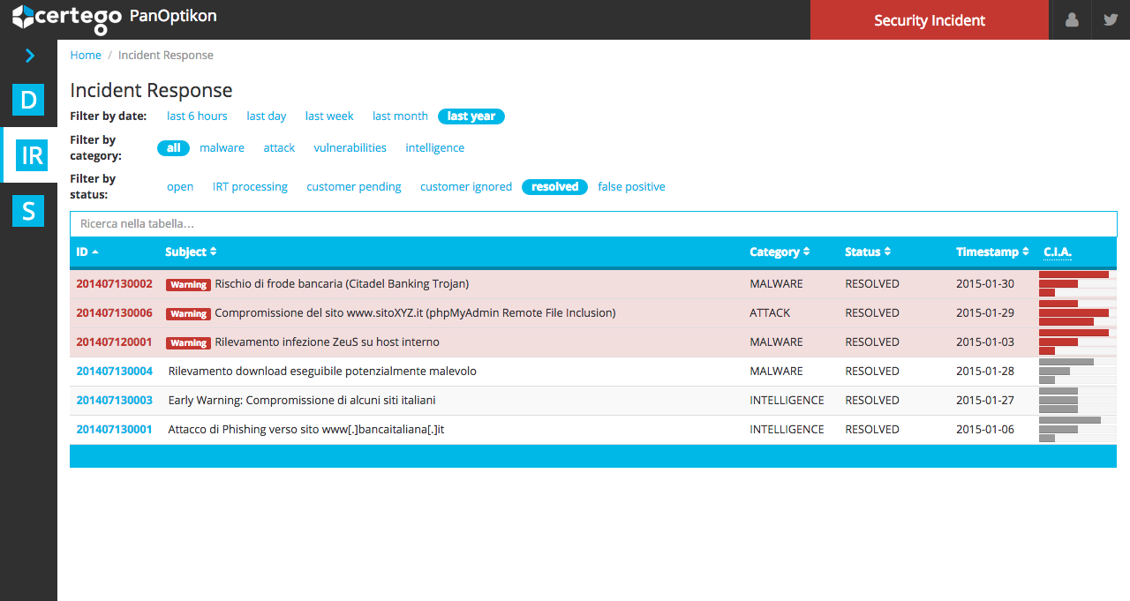
Selezionando uno specifico incidente è possibile accedere alle informazioni di dettaglio ed alla Remediation Proposal elaborata dal CSIRT:
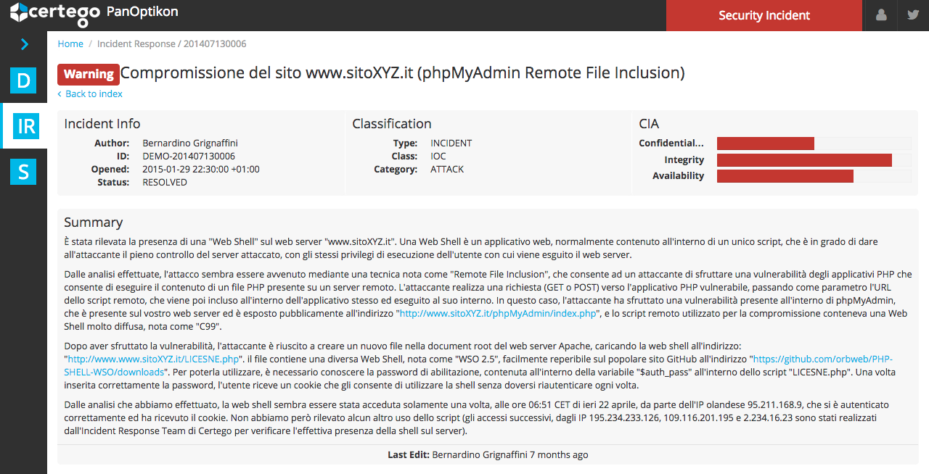
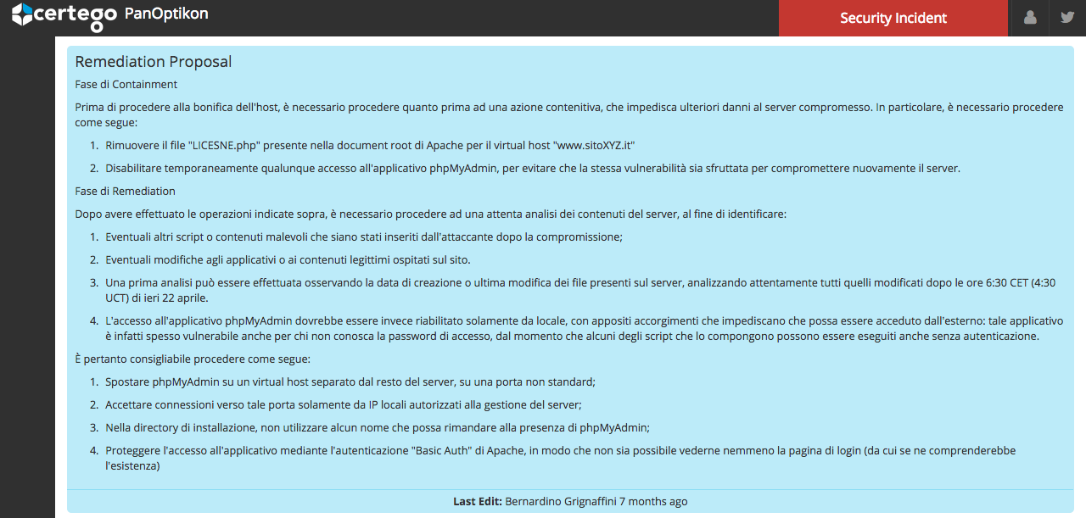
E’ inoltre disponibile sul portale una sezione di Asset Inventory (AI) in cui vengono riportati gli host che, pur non risultando effettivamente compromessi, hanno comunque un comportamento anomalo o potenzialmente pericoloso. In particolare, sono disponibili le seguenti informazioni:
Contacts from Anonymized hosts
Questa scheda riporta un elenco di server o servizi interni del Cliente che sono stati contattati da attori presumibilmente nascosti dietro a proxy anonimi o alla rete TOR. Lo scopo di questa pagina è puramente informativo e non richiede particolari azioni da parte del cliente, dal momento che eventuali problematiche di sicurezza vengono gestite puntualmente dall'IRT tramite l'apertura di appositi Incident.
Hosts breaking policies
Questa scheda contiene un elenco di host che potrebbero utilizzare appicativi potenzialmente non conformi alle policy aziendali: per esempio, programmi di file sharing tramite P2P oppure piattaforme di online gaming.
Hosts using online storage
Questa scheda contiene un elenco di asset interni che utilizzano un sistema di file storage basato su Cloud, come Dropbox o Microsoft SkyDrive, ma anche servizi come RapidShare, SendSpace o simili.
Questo tipo di applicativi potrebbe essere utilizzato dall'utente per esportare dati sensibili dal perimetro aziendale e dovrebbe pertanto essere regolato da opportune policy interne.
Potentially Unwanted Applications
Gli host in questo elenco mostrano sintomi della presenza di applicazioni pericolose, quali Adware, Spyware o Riskware, che dovrebbero essere rimosse manualmente. La procedura di rimozione prevede dapprima l'utilizzo del tool di disinstallazione applicazioni presente nel pannello di controllo di Windows, quindi una scansione approfondita tramite programmi come AdwCleaner e SpyBot Search & Destroy, che sono in grado di eliminare file e chiavi di registro non correttamente cancellati dal processo di disinstallazione ufficiale.

Remotely controlled hosts
Gli host in questo elenco sono stati acceduti mediante un protocollo (come RDP o SSH) o un applicativo (come TeamViewer, Ammiy, ecc) che ne ha consentito l'amministrazione remota. L'utilizzo di questi sistemi di controllo remoto dovrebbe essere regolata da apposite policy e costantemente verificata.

Client Vulnerabilities
I client indicati in questi elenchi posseggono una versione vulnerabilie o non aggiornata di un applicativo o plugin per il browser, come Oralce Java o Adobe Flash.

Certego PanOptikon Mobile App
Oltre all’accesso al portale Certego PanOptikon, è prevista per il Cliente la possibilità di accedere alle informazioni sugli incidenti attraverso un’apposita applicazione Mobile, disponibile sugli store di Apple IOS e Android.

Attraverso l’utilizzo di notifiche Push direttamente sull’applicazione, il Cliente viene informato della presenza di attacchi o compromissioni relative alla propria infrastruttura.
L’applicazione Certego PanOptikon Mobile App permette di seguire lo svolgimento delle azioni di Incident Response attraverso un’area specifica della Remediation Proposal.

Specifiche del Servizio
Nelle pagine seguenti vengono presentate le specifiche del servizio Certego Breach Detection & Incident Response.

Perimetro
La seguente tabella identifica il perimetro del servizio Certego BDIR per il Cliente.

Sistemi di Analisi
Per la realizzazione del Servizio Certego BDIR è previsto l’utilizzo dei seguenti sensori, precedentemente acquistato ed implementato dal Cliente:
- N.1 Certego Network Sensor Modello NS100
I Network Sensor Certego devono essere posizionati in modo tale da poter analizzare le seguenti componenti di traffico utilizzando opportune porte in SPAN/Mirror o Network TAP:
- Traffico diretto da Internet verso i sistemi server in DMZ
- Traffico diretto da client delle reti interne verso Internet
Nella tabella seguente sono riportate le specifiche tecniche dei sistemi Certego:

Dimensioni | 1 RU | 1 RU | 1RU
Peso | 3.62 kg | 5.44 kg | 20.9kg
Consumi | 200W | 350W | 750W
Monitoring I/F | 3 | 5 | 5
Management I/F | 1 | 1 | 1

Piano di attivazione
Nel presente capitolo si esaminano le modalità di attivazione dei servizi offerti. Si affrontano in particolar modo tutte le tematiche riguardanti il provisioning: i tempi di attivazione e di fornitura dei servizi, le procedure seguite, il piano temporale delle attività necessarie all’attivazione e l’organizzazione del Project Management messa a disposizione da TIM.
Per la realizzazione dei servizi, TIM si impegna a rispettare i seguenti requisiti:
- minimo impatto sulla normale operatività delle sedi durante le operazioni di attivazione del servizio, effettuate in orari concordati con le Amministrazioni;
- ripristino immediato della condizione preesistente qualora un’operazione di attivazione del servizio dovesse costituire causa di disservizio;
- espletamento degli interventi in orario non coincidente con il periodo di operatività dell’Amministrazione e comunque concordati con l’Amministrazione stessa qualora comportino un impatto sulla normale operatività della sede;
- operatività del servizio garantita durante eventuali fasi di test e collaudo.
Relativamente ai servizi di fonia, per la presa in carico di numerazioni di altri Operatori, sia nel caso di migrazione contrattuale sia nel caso di migrazione a VoIP, occorre considerare anche i tempi richiesti dalle procedure di Number Portability.
Si rimanda alla Guida alla Convenzione per il dettaglio dei tempi standard di attivazione dei servizi di base.

Customer Risk Profiling | Analisi dell’infrastruttura ICT del Cliente dal punto di vista dei rischi e degli impatti sul business;  Definizione delle modalità di alerting del Cliente (i.e. Mail, Telefono, SMS, etc.)
Attivazione dei processi di monitoraggio | A seguito dell’installazione delle componenti Sensor, è prevista l’attivazione dei sistemi di analisi per la cattura del traffico e l’identificazione delle minacce attive sui sistemi del Cliente;
Erogazione del Servizio | Attivazione del servizio BDIR e fornitura credenziali di accesso al portale PanOptikon

Durata e Copertura Oraria
La durata del servizio Certego BDIR è di 12 (dodici) mesi a partire dall’attivazione del portale PanOptikon.

Il servizio BDIR prevede una copertura oraria così composta:

Detection (Rilevamento Attacco) | 24x365
Investigation (Analisi Attacco) | Lun-Ven (8:30-18:30), festivi esclusi
Response (Elaborazione Remediation Proposal) | Lun-Ven (8:30-18:30), festivi esclusi

Referenti

Facoltà di subaffido
Telecom Italia si riserva la facoltà di subaffidare, tramite apposito subcontratto, la fornitura relativa a prodotti/servizi inclusi nella presente proposta.
Tale subcontratto prevedrà una quota di manodopera inferiore al 50% dell’importo complessivo di subfornitura che, ai sensi art. 105, comma 2 del dlgs n. 50/2016, non sarà quindi da considerarsi subappalto.
Con l’accettazione della presente proposta, il Cliente conferma che la suddetta circostanza rende il sub affidamento in questione non qualificabile come subappalto, ai sensi del predetto Articolo 105, comma 2, del Codice dei Contratti Pubblici.
Sarà cura della scrivente, prima dell’avvio delle attività, informare puntualmente codesta spettabile Amministrazione sul dettaglio delle attività affidate, come previsto dallo stesso comma 2 dell’art. 105 sopracitato.

INFORMATIVA PER LA SICUREZZA DEGLI AMBIENTI DI LAVORO
In osservanza a quanto disposto dalla vigente normativa in caso di affidamento di lavori, servizi e forniture, Vi evidenziamo la necessità che TIM SpA disponga prima di iniziare le attività realizzative di quanto segue:
- informazioni dettagliate su eventuali rischi specifici esistenti presso gli ambienti in cui sono destinati ad operare il proprio personale sociale ed i lavoratori delle eventuali imprese subappaltatrici impiegate e sulle correlate misure di prevenzione e di emergenza adottate (art. 26 comma 1 lett.. b del D.Lgs 81/08);
- nominativi dei Vostri Referenti di sede per i siti interessati.
In caso di assenza di rischi specifici, nei siti in questione, è comunque opportuna una dichiarazione che attesti tale situazione. Alleghiamo, per Vostra utilità, due fac-simile di dichiarazione (in presenza o in assenza di rischi specifici).
Rammentiamo altresì che, ai sensi dell’art. 26 comma 3 del D.Lgs 81/08, nel caso possano verificarsi rischi da interferenze negli ambienti oggetto delle prestazioni, per attività del Vostro personale o di quello di altre imprese o lavoratori autonomi operanti per Vostro conto, è Vs. onere allegare al contratto (ordine sul portale) (ad eccezione dei casi di esenzione di cui all’art. 26 comma 3 bis del D.Lgs 81/08 e s.m.i.) il documento unico di valutazione dei rischi da interferenze (DUVRI) che indichi le misure adottate per eliminare o, ove ciò non sia possibile, ridurre al minimo tali rischi. Analogamente a quanto sopra, ove, secondo le Vostre valutazioni, non siano presenti rischi da interferenze, è comunque opportuna una dichiarazione in tal senso ( all. 2).
Nel caso non dovessimo ricevere tali documentazioni, resta comunque inteso fin d’ora che, in relazione alle attività appaltate da svolgere presso gli ambienti nella disponibilità giuridica Vs. o di altro datore di lavoro, presso il quale deve essere eseguito il contratto, non abbiate rilevato l’esistenza di rischi specifici e/o interferenziali.
Ci riterremo, pertanto, autorizzati a dare avvio alle attività oggetto del contratto di appalto trascorsi tre giorni dalla ricezione del contratto (ordine sul portale), dando comunque disposizione al nostro personale ed alle eventuali imprese subappaltatrici di sospendere ogni attività in caso di Vostre successive indicazioni o laddove si dovessero rilevare, nel corso dello svolgimento delle attività presso gli ambienti di cui sopra, situazioni tali da non consentire di lavorare in sicurezza.

Prerequisiti per l’attivazione

Infrastrutture di posa
TIM è responsabile dell’attestazione delle linee telefoniche e/o degli apparati CPE fino al primo locale tecnico per le linee di telecomunicazioni messo a disposizione dall’Amministrazione all’interno della propria sede o campus. Qualora tra il confine di proprietà dell’Amministrazione e il locale tecnico siano necessarie infrastrutture di posa quali cavidotti, cavedi, ecc. è onere dell’Amministrazione metterle a disposizione di TIM e concedere a quest’ultima il diritto di utilizzo per il periodo di durata degli Ordinativi di Fornitura.
Eventuali opere aggiuntive necessarie per spazi di ubicazione, cablaggi interni, alimentazioni protette (UPS), impianti di condizionamento, raccordo tra diversi locali (ad esempio se il servizio VoIP è consegnato su un PAL che non sia nello stesso locale in cui sono presenti le centrali telefoniche) sono a carico dell’Amministrazione Contraente.

Generalità sul posizionamento degli apparati
I requisiti qui descritti si applicano a tutti i servizi in convenzione che prevedano apparati in sede cliente.
L’ambiente prescelto per l’installazione dovrà essere pulito, ben arieggiato e provvisto di sistema di aria condizionata. Devono essere garantite all’interno dell’ambiente condizioni tali da garantire il corretto funzionamento degli apparati tenendo conto che la temperatura di esercizio si colloca normalmente nell’intervallo 0 – 40 °C.
Nel caso di migrazione da collegamenti esistenti, si utilizzerà la collocazione attuale. Eventuali spostamenti in locali/edifici differenti saranno considerati sempre come nuove attivazioni e dovranno essere disponibili le canalizzazioni di raccordo.
Gli apparati possono essere installati all’interno di telai o su mensole, in locali debitamente attrezzati ad ospitare tali apparati e rispondenti ad alcune caratteristiche che verranno di seguito indicate. Il rispetto di tali caratteristiche è essenziale perché se la temperatura ambientale fosse superiore alla soglia massima accettata dall’apparato, si potrà generare, all'interno del telaio, un fenomeno di aumento della temperatura con conseguente degradabilità precoce delle schede installate all’interno dell’apparato, se non addirittura la loro rottura (tale circostanza si può manifestare ad esempio nei casi in cui il telaio non riesca a smaltire adeguatamente il calore prodotto dagli apparati ivi installati, oppure nel caso in cui il calore espulso da un telaio si ripercuota sui telai adiacenti, contenenti anch’essi apparati attivi, danneggiandoli).
Si consiglia dunque di installare gli apparati in armadi sufficientemente ventilati o dotati di ventilatore per l’estrazione del calore, cercando di verificare che lo smaltimento del calore prodotto all’interno del telaio avvenga senza particolari ostacoli o impedimenti (ad es. l’armadio potrebbe essere dotato di pareti laterali o eventuali porte fronte/retro, realizzate con fori quadri per tutta la loro superficie). Un’alternativa potrebbe essere l’utilizzo di un armadio avente soltanto protezione perimetrale contro urti accidentali oppure lasciando aperte le eventuali porte (quest’ultima condizione non è indispensabile). All’interno di un armadio da rack è possibile installare più apparati; si consiglia, per quanto sopra citato, di lasciare comunque uno spazio di separazione verticale tra gli apparati di circa 38 cm. Per quanto attiene allo spazio orizzontale, è da considerarsi entro i limiti ammessi dalla portata dell’armadio, e comunque senza ostruzioni o barriere.
Nel locale deve essere disponibile:
- una presa LAN per ciascun apparato;
- una presa di servizio per l’alimentazione 230VAC; nel caso di accessi su portante in fibra è necessario prevedere una o due prese aggiuntive per gli switch di terminazione.
La messa a terra viene ricavata utilizzando esclusivamente il filo g/v del cavo di alimentazione. Qualora l’apparato fornito nell’ambito del servizio presenti eventuali morsetti di terra, essi non verranno utilizzati, in quanto richiedono una analisi dell’impianto di messa a terra per il quale i tecnici TIM non sono abilitati.

Collaudo
I collaudi sono previsti esclusivamente nel caso di attivazione di nuovi servizi o di modifica di servizi esistenti. In assenza di specifici requisiti di collaudo, si rimanda a [3] per il dettaglio delle prove da effettuare. Al termine dei collaudi, il responsabile TIM del coordinamento realizzativo invia al referente dell’Amministrazione il Modulo di Collaudo da restituire compilato e sottoscritto per accettazione.

Le prove di collaudo saranno relative all’effettuazione di:
Raggiungibilità del portale Certego di erogazione
Accesso tramite autenticazione mediante le specifiche credenziali per Comune di Reggio Emilia
Verifica delle principali configurazioni legate ai Servizi descritti in 2.3, 2.4, 2.5, 2.6.

Al termine dei collaudi, il responsabile TIM del coordinamento realizzativo invia al referente dell’Amministrazione il Modulo di Collaudo da restituire compilato e sottoscritto per accettazione.

Esercizio
Nel presente § si riepilogano i servizi di Assistenza Tecnica e Manutenzione di cui usufruirà l’Amministrazione in seguito all’attivazione dei servizi di Convenzione sottoscritti.
Il riferimento ai livelli di copertura del servizio sono descritti nel precedente 3.1

Riferimenti TIM
Il Contact Center TIM è raggiungibile primariamente via telefono al Numero Verde 800-316331, organizzato secondo il seguente albero:
La tabella seguente riporta l’elenco completo dei canali di accesso al Contact Center e gli orari in cui è operativo.

Help Desk Informativo e Amministrativo | e_mail | HD.amministrativo.intercent@telecomitalia.it
Help Desk Informativo e Amministrativo | Orario | dal lunedì al venerdì dalle 9:00 alle 17:00 festivi esclusi
Centro Gestione Ordini | Fax | 800-866386
Centro Gestione Ordini | e_mail | Gestione.ordini.intercent@telecomitalia.it
Centro Gestione Ordini | PEC | Convenzioneintegrata.intercent@pec.telecomitalia.it
Centro Gestione Ordini | Orario | dal lunedì al venerdì dalle 9:00 alle 17:00 festivi esclusi
Help Desk Assistenza tecnica | e_mail | HD.Tecnico.intercent@telecomitalia.it
Help Desk Assistenza tecnica | Orario | H24 x 7

Finestra di erogazione
Per tutti i servizi base in Convenzione, il servizio di Assistenza Tecnica e Manutenzione è disponibile con i seguenti orari:
erogazione standard | 08:00 – 20:00 giorni feriali;  08:00 – 14:00 sabato.
erogazione estesa | 00:00 – 24:00, 7 giorni su 7
Le finestre di erogazione (standard o estesa) del servizio di assistenza e manutenzione possono essere definite dall’Amministrazione per ogni singolo servizio o linea.
Si ricorda che l’Help-Desk per l’Assistenza Tecnica è operativo H24 x 7; questo significa che, in caso di finestra di erogazione standard, le segnalazioni di guasti e/o anomalie possono essere fatte in qualunque momento, ma l’intervento in telediagnosi e/o on-site sarà effettuato negli orari suindicati.

Livelli di servizio

Definizioni
- Tempo di ripristino del servizio: intervallo di tempo intercorrente tra la segnalazione di un guasto o malfunzionamento e la chiusura della procedura di gestione guasti, misurato in ore all’interno della finestra di erogazione del servizio di manutenzione.
- Disponibilità unitaria di ogni servizio: percentuale di tempo durante il quale un singolo servizio è funzionante, ovvero non si verifica su di esso un disservizio di tipo “bloccante”; calcolata su base quadrimestrale in funzione della finestra di erogazione del servizio di manutenzione.
- Ripetitività di un singolo disservizio: numero di occorrenze del medesimo disservizio sullo stesso punto di accesso, misurato in due quadrimestri successivi.

Servizi di fonia tradizionale e VoIP
- Tempo di ripristino
≤ 6 (sei) ore per i servizi con finestra di erogazione standard;
≤ 3 (tre) ore per i servizi con finestra di erogazione estesa.

Servizi di connettività IP
- Disponibilità
  - Servizio Base = 99,5%
  - Elevata Affidabilità = 99,95%
- Tempi di ripristino per accessi asimmetrici con BP ≤ 30 Mbit/s
  - 24 ore solari nel 95% dei casi
  - 32 ore solari nel 100% dei casi
- Tempi di ripristino per accessi asimmetrici con BP > 30 Mbit/s e simmetrici
Località |  | Capoluogo di provincia |  | Fuori capoluogo
% Casi |  | 95% | 100% | 95% | 100%
Gravità Guasto | Bloccante | 8 | 12 | 12 | 16
Gravità Guasto | Non Bloccante | 12 | 20 | 16 | 24

- Ripetitività disservizio
≤ 1 sullo stesso accesso in due quadrimestri consecutivi

riepilogo informazioni per delivery su rete Lepida
Non è previsto il delivery su rete Lepida

Allegato 6G
Allegato 6E alla Guida alla Convenzione
Allegato 6E alla Guida alla Convenzione

